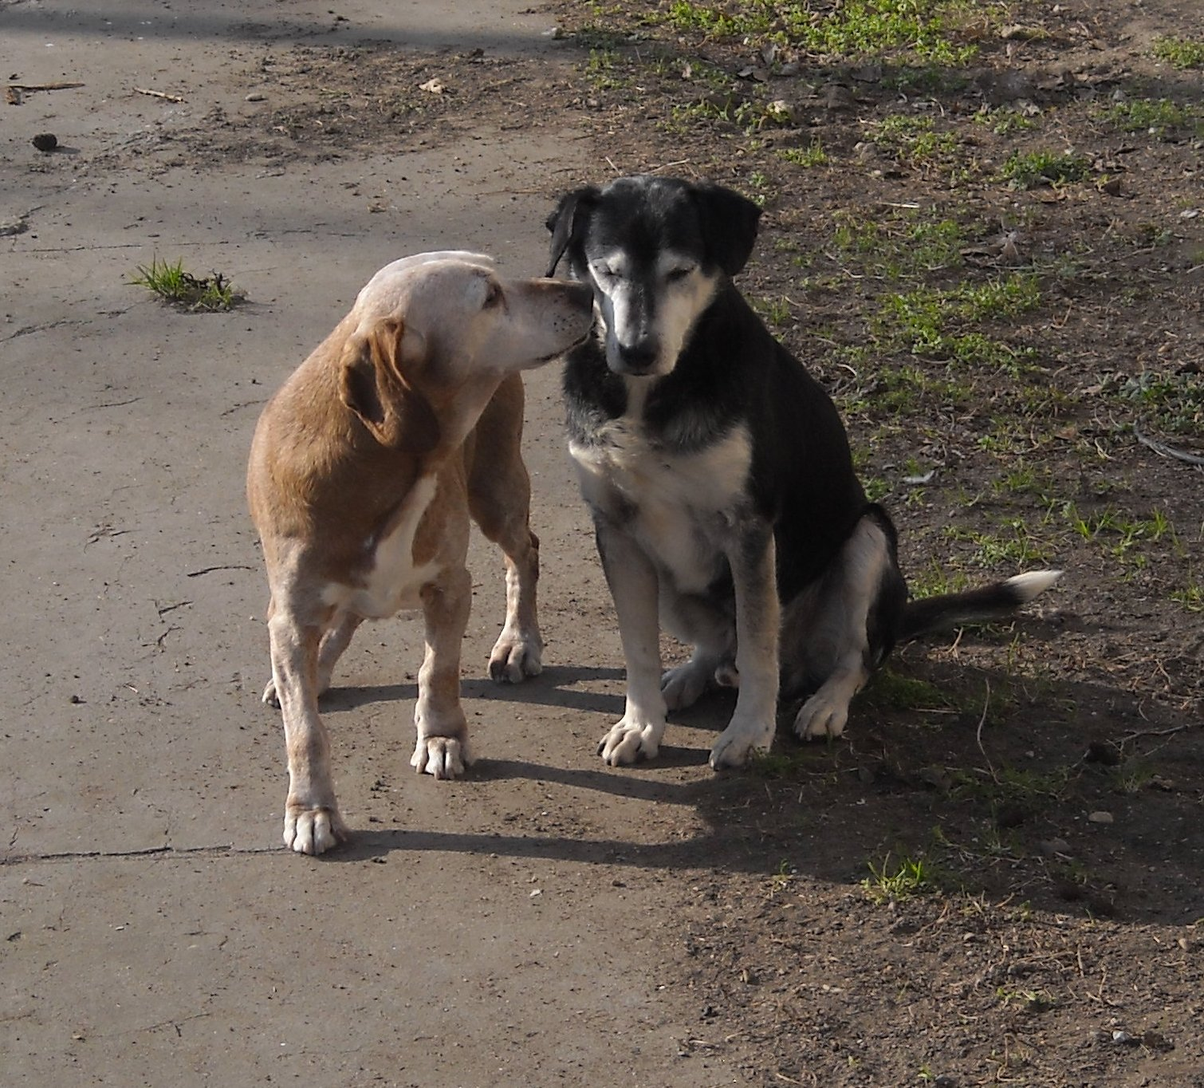

PIPPO E DELIA

Pippo e Delia sono due deliziosi vecchiettini che in canile hanno fatto amicizia e si sostengono a vicenda….Pippo, taglia media, è quello bianco e nero. Pippo è stato adottato e potete vedere le foto della sua nuova vita nei “Lieto fine”.
Delia invece aspetta ancor:, classe 2000, taglia medio piccola, è color miele, simpatica, golosa e furbetta.
Canile di Ravenna: 0544 453095

